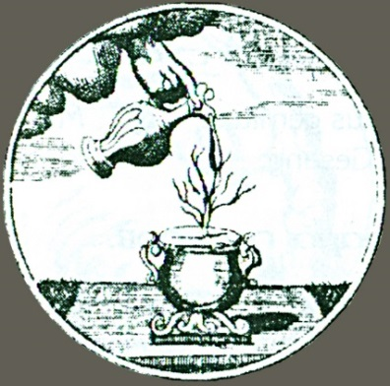
Уважаемые коллеги!
15 ноября (четверг) 2018 г.
В ГОСУДАРСТВЕННОМ ИНСТИТУТЕ ИСКУССТВОЗНАНИЯ
СОСТОИТСЯ 10 (46) ЗАСЕДАНИЕ МЕЖДИСЦИПЛИНАРНОГО НАУЧНОГО СЕМИНАРА «ПРОБЛЕМЫ ХУДОЖЕСТВЕННОЙ КУЛЬТУРЫ XVIII ВЕКА»
Форма: презентация книги
Тематическое направление: русское театральное искусство XVIII века
Тема: книга Л.М. Стариковой «Театр и зрелища российских столиц в XVIII веке» (М.: ГЦТМ им. А.А. Бахрушина, 2018)
Докладчик: д. иск. Людмила Михайловна Старикова (Государственный институт искусствознания)
Ключевые аспекты: Книгу составляют историко-документальные очерки: четыре из них посвящены театрально-зрелищной жизни российских столиц разных эпох в XVIII веке – от Петра I до Екатерины II; пятый – биографиям актеров тех времен. В каждом большом очерке – присутствуют малые – освещающие определенные явления и события театра и зрелищ. Вместе эти очерки создают общую картину театрально-музыкальной и зрелищной культуры целого века.
Место проведения: Государственный институт искусствознания, библиотека
Время: 17.00
Всех желающих принять участие в семинаре прошу зарегистрироваться по электронной почте: culture.18.century@gmail.com
До встречи!
Куратор семинара: к. иск. Алла Александровна Аронова

